Описание и результаты исследования модели обеспечения безопасности ИП на основе RDF в составе платформы Smart-M3

Цель и задачи работы
Цель проекта – разработка модели обеспечения безопасности для сервисной среды, наподобие «интеллектуальное пространство (Smart Space)», алгоритм контроля доступа и провести тестирование разработанных компонентов на основе одной из существующих платформ интеллектуальных пространств Smart-M3.

Для достижения этой цели предполагается решить следующие задачи:
- исследование основных моделей и механизмов обеспечения безопасности интеллектуальных пространств; классификация существующих решений и моделей; классификация методов защиты распределенной информации в гетерогенных средах;
- разработка модели обеспечения безопасности для интеллектуальных пространств (Smart Space);
- создание и разработка компонентов модели безопасности для тестовой платформы Smart-M3 и соответствующих алгоритмов на ее основе;
- тестирование разработанных компонентов и алгоритмов в составе платформы Smart-M3.

Введение

Современные тенденции развития информационных и телекоммуникационных технологий ведут к необходимости разработки устойчивых и надежных инфраструктур для хранения и извлечения различного рода информации из широкого спектра участников информационного окружения. Такую инфраструктуру принято называть «интеллектуальным пространством» (smart space, ИП). Системы, реализующие функции интеллектуального окружения, предполагают присутствие нескольких устройств, использующих общее представление доступных ресурсов и сервисов. За счёт использования интеллектуального окружения можно обеспечить более качественную поддержку пользователя, что предоставляет возможность гибкого использования и включения в интеллектуальное окружение различных новых устройств, а также доступа к информации и сервисам с любого устройства такого окружения вне зависимости от их физического расположения. Основной проблемой обеспечения согласованности устройств интеллектуального окружения является то, что ресурсы такого окружения распределены среди различных устройств и извлечение информации необязательно выполняется с того устройства, на котором она хранится.
Устойчивый прогресс в миниатюризации и сетевых возможностях встраиваемых систем способствует более быстрому распространению компьютерных вычислений с точки зрения Weiser'а [1], отсутствие взаимодействия препятствует управлению инновациями, когда требуется взаимодействие между различными устройствами разных производителей.
Независимые устройства разработанные различными компаниями и для разных целей имеют различные способы представления динамической информации, мы можем утверждать, приложения для многих областей и производств могут существовать только, если соблюдены требования информационного взаимодействия, аналогичные тем, которые определены в семантической паутине.
Этому также свидетельствует тот факт, что при развитии семантической паутины [2], все большее число мультиагентных платформ нового поколения предоставляют общую базу знаний, где информация представляется в понятном для машин виде и четко определена с семантической точки зрения [3].
Уже с начала последнего десятилетия системы управления контекстом представляют информацию в виде кортежей (триплетов), состоящие из троек вида <субъект, предикат, объект> и, возможно, дополнительных элементов, таких как метки, срок действия, индикатор уровня конфиденциальности и т.д. [4, 5]. Агенты имеют собственную внутреннюю логику и интерфейс связи, которые взаимодействуют с базой знаний при помощи реализованного набора зависимых примитивов.
Более современные платформы приложений интеллектуальных пространств принимают тот же общий подход разделяемой памяти и улучшают взаимодействие благодаря применению онтологий, графам основанных на моделях данных семантической паутины. Но для того, чтобы беспрепятственно развиваться и поддерживать ситуацию управляемой, высоко динамичные приложения, инфраструктура разделяемой памяти интеллектуального пространства должна включать механизмы контроля доступа, по крайней мере, чтобы обеспечить эксклюзивный доступ к выбранной части информации, которую необходимо обновлять.
Контроль доступа в цифровых системах был глубоко изучен с момента возникновения информатики на всех уровнях абстракции компьютерных архитектур. Определение и обеспечение полной и общей модели контроля доступа, оптимизированной для информации основанной на графах является сложной задачей, которая выходит за рамки данной работы.
Основное внимание в данной работе сосредоточено на исследование и анализе рассматриваемой предметной области, описание возможных решений по созданию механизмов безопасности и разработка модели и механизмов обеспечения безопасности в составе платформы интеллектуальных пространств Smart-M3. [some links]

1. Описание предметной области проекта. Основные характеристики модели.

1.1. Анализ предметной области проекта, выявление объектов и субъектов предметной области и связей между ними.

Анализ предметной области

Концепция интеллектуальных пространств является парадигмой программирования, в которой приложение реализуется не монолитным, а распределенным, состоящим из нескольких программ, называемых агентами или процессорами знаний (knowledge processor, KP). Распределенная архитектура описывает, из каких агентов состоит приложение и как осуществляется взаимодействие между ними. Агенты одного приложения работают достаточно независимо друг от друга и могут быть запущены на различных устройствах. Программная платформа Smart-M3 представляет собой реализацию идеи ИП и позволяет создавать такого рода приложения.
Объектом исследования данного проекта является платформа ИП Smart-M3, её модель и механизмы безопасности. Результатом является проверка и отладка механизмов обеспечения безопасности в составе платформы Smart-M3.
На данный момент не существует полноценной системы защиты для платформы Smart-M3, платформа является только реализацией идеи ИП. В последнее время началась работа над созданием механизмов защиты для данной платформы, например в [Adelia link], но созданием полной модели безопасности никто не занимался. В результате было принято решение для создания комплекса мер по защите платформы от различного рода угроз.

Платформа интеллектуальных пространств Smart-M3

Smart-M3 -- это открытая программная платформа, воплощающая идеи семантического веба и реализующая инфраструктуру обмена информацией между программными сущностями и устройствами. [M3 links]
Ключевой идеей Smart-M3 является то, что устройства и программные сущности могут обмениваться между собой информацией. Одним из барьеров во взаимодействии между различными устройствами является разница в форматах информации, которую они распознают и с которой работают. Такие технологии как XML, RDF, OWL обеспечивают методы, позволяющие сфокусироваться на семантике информации, а не на её синтаксическом представлении.
М3 расшифровывается как multi-vendor, multi-device и multi-part. Это означает, что множество видов устройств могут взаимодействовать друг с другом, например, мобильный телефон, телевизор и ноутбук. Устройства могут состоять из частей, которые подразумеваются как отдельные участники взаимодействия между устройствами. Кроме того пользователь свободен в выборе производителя. Smart-M3 разрабатывается так, чтобы была возможность работы в различных средах, учитывая их ограничения. Технология позволяет создавать программы, которые смогут использовать возможности, предоставляемые окружением устройства.
Взаимодействие между агентами в платформе Smart-M3 осуществляется через брокер семантической информации (Semantic Information Broker, SIB). Обмен данными осуществляется при помощи механизма публикации и подписки. суть механизма заключается в следующем, агенты могут публиковать данные в SIB и могут подписываться на некоторые данные.
Вся информация, хранящаяся в ИП, описывается при помощи модели данных Resource Description Framework (RDF). RDF- модель позволяет описывать предметную область и данные, используемые в интеллектуальном приложении.
Ключевыми компонентами платформы Smart-M3 является: брокер семантической информации, реальное физическое хранилище данные (БД) и процессор знаний.
SIB -- это точка доступа для получения или отправки информации в хранилище. Вся информация в хранилище представлена в виде графа, который соответствует правилам RDF.
Процессор знаний (также может называться M3-agent, KP) -- это приложение, которое взаимодействует с SIB. KP состоит из пользовательского интерфейса, логики обработки данных и узла, логики и функциональности для связи KP с SIB.
Идея Smart-M3 приводит к новому взгляду на разработку приложений. Приложения не являются монолитными, а состоят из нескольких частей -- KP. Количество агентов может быть различным в зависимости от конкретной ситуации и требований пользователя. [M3 links]

Проблемы безопасности в ИП на примере платформы Smart-M3

В качестве основных проблем безопасности в платформе Smart-M3 можно выделить следующие:
- отсутствие механизма идентификации и аутентификации пользователей пространства. Подключение к пространству без подтверждении "личности пользователя". Любой агент может в любой момент подключиться к пространству, зная только его параметры подключения.
- отсутствие механизма авторизации и контроля доступа пользователей пространства. В данный момент каждый пользователь имеет равные права во все системе, все операции работы с БД пространства, такие как вставка, обновление, удаление, запрос и подписка, доступны при первоначальном подключении.

Исходя из описанных выше проблем можно сделать вывод, что платформа не имеет базовых механизмов безопасности, которые представляет большую угрозу не только данным, хранящимся в пространстве, но и всей платформе в целом.

Объект и субъект безопасности

Определим основные понятия информационной безопасности в рассматриваемой нами области.
Объект - пассивный компонент системы, хранящий, принимающий или передающий информацию. В качестве объекта в интеллектуальном пространстве выступает само интеллектуальное пространство и два его компонента: брокер семантической информации и реальное физическое хранилище данных (БД).
Субъект - лицо или процесс, действия которых регламентируются правилами разграничения доступа. Субъектом безопасности являются все пользователи ИП, а именно процессоры знаний (агенты), которые получают и обрабатывают информацию ИП.

Основные требования к модели безопасности

Перечислим основные требования к модели безопасности системы:
- Идентификация, проверка подлинности (аутентификации) субъектов системы;
- Авторизация и контроль доступа субъектов системы;
- Конфиденциальность данных безопасности;
- Целостность и доступность данных системы;
- Аудит и мониторинг системы безопасности.

Ключевыми требованиями на нашем этапе разработки системы безопасности были: идентификация и аутентификация субъектов пространства, авторизация и контроль доступа субъектов системы.
Конфиденциальность данных достигается за счет использования отработанных технологий, либо созданием собственной системы. При добавлении новых компонентов в систему, а именно механизмов безопасности, она должна работать должным образом, обеспечивать предыдущую функциональность, без потерь и блокировок данных. В процессе работы системы, весь действия сохраняются в специальном журнале, информация которого может дать ответ на любой сбой или некорректную работу системы.

2. Разработка модели и механизмов защиты и контроля доступа интеллектуальных пространств (ИП) на основе RDF.

2.1. Описание модели и механизмов защиты и контроля доступа ИП. Выявление основных правил, алгоритмов и методов работы модели.

Анализ предметной области и её характеристик показал, что концепция интеллектуальных пространств это новая парадигма в разработке программного обеспечения, но проблемы безопасности актуальны и в данном случае, что подтолкнуло к созданию стандартных механизмов безопасности в новом окружении.
В области компьютерной безопасности существуют основные модели и методы обеспечения безопасности компьютерных систем. Каждая система должна отвечать поставленным требованиям безопасности для корректной работы в любых условия своего жизненного цикла.
Выделим основные механизмы обеспечения безопасности для интеллектуального пространства, которые необходимо разработать.
Для контроля доступа к самому интеллектуальному пространству необходимо разработать механизмы идентификации и аутентификации клиентов ИП, которые позволят отслеживать и предотвращать несанкционированный доступ к ИП.
Для защиты целостности и доступа к данным следует предусмотреть механизм авторизации субъектов интеллектуального пространства для контроля доступа к информации ИП на основе прав доступа, назначаемых каждому субъекту пространства.
Создание механизмов обеспечения безопасности полностью лежит на плечах проектировщика системы, но существуют отработанные решения, которых следует придерживаться при проектировании системы безопасности компьютерной системы.
На данном этапе были проанализированы и исследованы различные методы и механизмы безопасности в рассматриваемой предметной области, от стандартных моделей обеспечения безопасности до сторонних решениях, предлагаемые разработчиками систем безопасности.
Перейдем к рассмотрению выбранных решений обеспечения безопасности в ИП.

2.2. Создание RDF модели данных для обеспечения контроля доступа к триплетам интеллектуального пространства.

Рассмотрим основные выбранные способы разработки механизмов системы безопасности, а именно идентификации, аутентификации и авторизации субъектов интеллектуального пространства.

Идентификация и аутентификация субъектов пространства

Для идентификации клиентов пространства было решено использовать HIP протокол -- протокол идентификации хоста. Данный протокол представляет определенные методы безопасности, такие как аутентификация, шифрование и приватность. Исходя из этого его также можно использовать для аутентификации клиентов пространства.

Протокол HIP

HIP (Host Identity Protocol, протокол идентификации хоста) -- это технология идентификации хоста для использования в IP сетях, таких как Интернет.
HIP присваивает хосту уникальный адрес с использованием приватного ключа (HIT). Этот адрес постоянный и не изменяется от положения хоста в пространстве, при изменении сетей адрес остается тот же. Если сеть использует HIP протокол, то все его IP адреса заменяются на криптографические идентификаторы.
HIP протокол имеет встроенные механизмы обеспечения безопасности, приватности соединения. Использование приватных ключей позволяет проходить аутентификацию хоста на сервере. Сервер также должен быть настроен с поддержкой HIP. При аутентификации, сервер проверяет HIT хоста с приватным ключом.
HIP аутентифицирует и защищает соединение между двумя хостами. HIP аутентифицирует хоста и проверяет симметричный ключ между ними для безопасной передачи данных. Поток данных между конечными хостами шифруется по IPsec ESP с симметричным ключом, устанавливаемый протоколом HIP. [HIP link]
Архитектура протокола HIP представлена на Рис. 1.

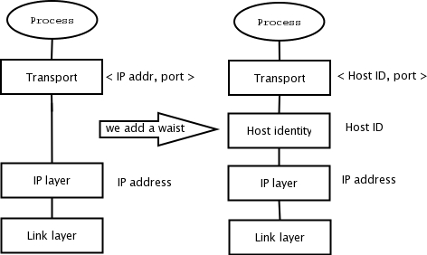

Рис. 1. Архитектура HIP

Реализация протокола HIP -- HIPL

Для поддержки протокола HIP в ОС Linux необходимо воспользоваться одной из его реализаций, например HIPL, которая поддерживает основные возможности протокола. HIPL разделен на 4 основных компонента: HIP daemon (hipd), HIP socket handler (hipsock), HIP configuration tool (hipconf) и BEET extension для IPsec.
Для настройки приложения для работы с протоколом HIP необходимо воспользоваться утилитой hipconf, входящей в комплект HIPL. Утилита командной строки hipconf предназначена для настройки HIP демона и получения необходимой информации. Пользователи или приложения используют hipconf для установки команд HIP демону.
Другой способ заставить приложение работать по протоколу HIP, использовать HIP socket handler. HIP socket handler предоставляет API для приложений для работы с TCP и UDP сокетами по протоколу HIP.
На Рис 1. показано взаимодействие компонентов HIPL. Приложения могут использовать socket API или утилиту hipconf для взаимодействия с hipd. Пользователи могут взаимодействовать с hipd с помощью hipconf по командной строке. hipconf и hipsock используют UNIX сокеты для обмена информацией. [HIP link]
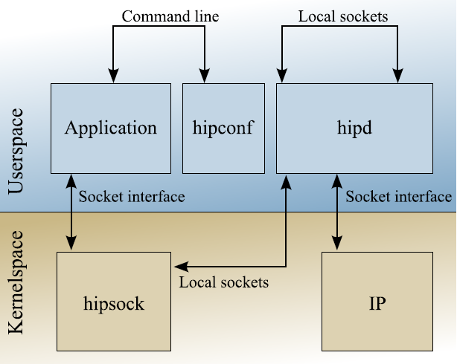
Рис 1. Архитектура HIPL и взаимодействие между компонентами
Host Identity (HI) может быть представлен как 128-bit HIT (Tag) или 32-bit LSI (Local Scope Identifier).

Pluggable Authentication Modules

Аутентификация клиентов пространства также может быть реализована с помощью подключаемых модулей аутентификации.
Pluggable Authentication Modules (PAM) — это набор разделяемых библиотек, которые позволяют интегрировать различные низкоуровневые методы аутентификации в виде единого высокоуровневого API. Это позволяет предоставить единые механизмы для управления, встраивания прикладных программ в процесс аутентификации.
Для программы, которая использует PAM разрабатывается специальный PAM-модуль, который отвечает за весь процесс аутентификации. Данный модуль прописывается в конфигурационном файле программы в специально предназначенной директории системы, например Linux.
В нашем случае каждый пользователь пространства имеет пару "логин, пароль", хранящийся, например в отдельной БД или другом месте, которые используются в процессе PAM-аутентификации. [PAM links]

Авторизация и контроль доступа субъектов пространства

Механизм авторизации и контроля доступа субъектов пространства можно построить, использовав один из следующих методов. Представление RDF-графа пространства в виде файловой системы используется в данной работе, как основной механизм обеспечения авторизации и контроля доступа.

Дискреционная модель безопасности

В качестве модели безопасности, на основе которой может быть разработана модель интеллектуального пространства является дискреционная (матричная) модель, получившая на сегодняшний день наибольшее распространение на практике.
В терминах матричной модели, состояние системы защиты описывается следующей тройкой: (S, О, М), где
S — множество субъектов, являющихся активными структурными элементами модели;
O — множество объектов доступа, являющихся пассивными защищаемыми элементами модели. Каждый объект однозначно идентифицируется с помощью имени объекта;
М — матрица доступа. Значение элемента матрицы М[S,О] определяет права доступа субъекта S к объекту О.
Права доступа регламентируют способы обращения субъекта S к различным типам объектов доступа. В частности, права доступа субъектов к файловым объектам обычно определяют как чтение (R), запись (W) и выполнение (Е).
Главным элементов дискреционной модели является реализация матрицы доступа, которая описывает права доступа субъектов (клиентов) к объектам системы (ИП). Основу реализации управления доступом составляет анализ строки матрицы доступа при обращении субъекта к объекту. При этом проверяется строка матрицы, соответствующая объекту и анализируется есть ли в ней разрешенные права доступа для субъекта или нет. На основе этого принимается решение о предоставлении доступа [2].
Для каждой пары (субъект — объект) должно быть задано явное и недвусмысленное перечисление допустимых типов доступа (читать, писать и т. д.), то есть тех типов доступа, которые являются санкционированными для данного субъекта к данному объекту.
При всей наглядности и гибкости возможных настроек разграничительной политики доступа к ресурсам, матричным моделям присущи серьезные недостатки. Основной из них — это излишне детализированный уровень описания отношений субъектов и объектов. Из-за этого усложняется процедура администрирования системы защиты. Причем это происходит как при задании настроек, так и при поддержании их в актуальном состоянии при включении в схему разграничения доступа новых субъектов и объектов. Как следствие, усложнение администрирования может приводить к возникновению ошибок. [model links]

Представление RDF-графа пространства в виде файловой системы

Обеспечение безопасности в ИП можно достичь при отображении RDF-графа пространства, вся информация пространства хранится в виде триплетов в подобии RDF-графа, который хранится в БД.
Будем рассматривать пространство, совокупность "SIB-DB", как файловую систему (дерево каталогов), которые имеет определенные права доступа "RWX":
- R -- прочитать триплет, извлечь его составляющие (S, P, O);
- W -- записать (вставить) отношение в триплет;
- Х -- получить список отношений объектов для RDF.
Рассматривая пространство в качестве файловой системы, мы предполагаем, что RDF дерево будет подобием дерева каталогов и заключаем, что операции доступа к каталогам являются аналогами операций для RDF.
Реализация отображения графа на файловую систему может быть реализована с помощью технологии FUSE, которая позволяет разрабатывать собственные файловые системы.

FUSE

Filesystem in Userspace (FUSE) (Файловая система в пользовательском пространстве) — это модуль для ядер UNIX-подобных операционных систем, с открытым исходным кодом и относящийся к свободному программному обеспечению. Модуль распространяется под лицензиями GNU GPL и GNU LGPL. Он позволяет пользователям без привилегий создавать их собственные файловые системы без необходимости переписывать код ядра. Это достигается за счёт запуска кода файловой системы в пространстве пользователя, в то время как модуль FUSE только предоставляет мост для актуальных интерфейсов ядра. FUSE была официально включена в главное дерево кода Linux в версии 2.6.14.
FUSE особенно полезна для написания виртуальных файловых систем. В отличие от традиционных файловых систем, которые по существу сохраняют информацию для восстановления данных с диска, виртуальные файловые системы не хранят данные непосредственно. Они действуют как представление, трансляция существующей файловой системы или устройства хранения. В принципе, любой ресурс, доступный для использования FUSE, может быть экспортирован в файловую систему. [FUSE link]

Именованные графы

Именованный граф это RDF-граф, которому присвоено уникальное URI имя. RDF не представляет средств для контроля работы с ним. Именованный граф это сущность с двумя функциями name и rdfgraph, которые соответственно определяют его имя, которое является URI и RDF-граф. Эти функции присваивают уникальное имя и RDF-граф, каждому именованному графу. Таким образом, именованный граф это ресурс, определяемый по его имени и поэтому может быть описан обычным способом, используя RDF. Именованные графы имеют обратную совместимость с RDF. Также они могут быть использованы на различных уровнях семантической теории RDF: простом, RDF, RDFS или OWL Full. Существуют языки для описания именованных графов (TRIX, RDF/XML и TRIG) и языки запросов (RDFQ, TriQL, SparQL) для работы с ними.
Именованный граф расширяет возможности RDF-графа путем добавления в граф новых сущностей, таких как полномочие (an authority), "отношение разрешения" (a relationship of authorizing) и доверенность (warrant). Полномочие это лицо, которое может совершать действия и принимать на себя обязательства. Отношение разрешения заключается между лицами (доверенностями) и именованным графом, и означает что лицо берет на себя обязательства за информацию графа. Доверенность это ресурс, который фиксирует высказывания и намерения лица по отношению к графу.
Данные сущности отвечают за доступность, цифровую подписку графов, отношение авторизации, политику доверия графов. Также они позволяют отслеживать все операции совершаемые над графом. Построение именованного графа(ов) пространства, путем добавление новых сущностей (warrant, authority) к графу пространства позволит использовать методы доверия и доступности графов и их информации. [NAmed Graph links]

Онтология для ограничения доступа к данным

Для реализация механизма контроля доступа субъектов пространства может быть использована специально разработанная онтология, которая описывает все отношения и права доступа пространства, но основе которой будет приниматься решение по ограничению доступа к данным пространства.
В процессе исследования задачи было решено использовать внутренний механизм контроля доступа и отказаться от создания онтологии контроля доступа, так как при интенсивном доступе к онтологии, значительно снижается время доступа к объектам системы, что приведет к непрерывному снижению производительности работы системы безопасности в целом и возникновению узкого места в системе. Хотя использование онтологии возможно, но в данном случае является не лучшим вариантом. [Ontology links]

3. Реализация прототипа модели защиты и контроля доступа на основе платформы ИП Smart-M3.

3.1. Реализация основных алгоритмов и методов модели защиты и контроля доступа ИП.

Механизм идентификации и аутентификации на основе протокола HIP

Для добавления поддержки HIP в платформу интеллектуальных пространств Smart-M3 было выработано следующее решение -- разработать специальный агент на серверное стороне платформы Smart-M3, задача которого, идентифицировать и аутентифицировать клиентов пространства. А также корректная настройка привязок HIT-IP отображений для работы протокола HIP в составе платформы Smart-M3.

Разработка HIP-агента

При подключении клиента (KP) к интеллектуальному пространству (SIB), данное подключение перехватывается HIP-агентом, который идентифицирует и аутентифицирует клиента на основе протокола HIP. Клиентская и серверная сторона должны быть настроены для работы по протоколу HIP.
Общение клиента с HIP-агентом происходит при помощи стандартного Socket API. При соединении, клиент передает хэш ключа на основании которого принимается решение по идентификации и аутентификации хоста. Если хэш действителен, то агент соединяет клиента с пространством (SIB). Данное решение изображено на Рис. 3.

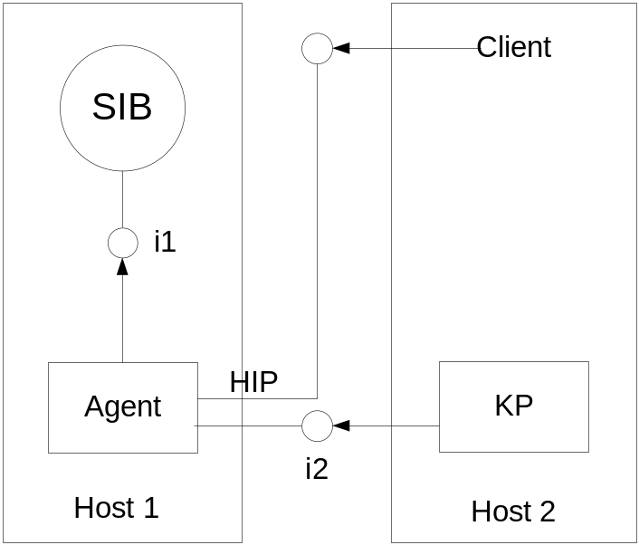

Рис. 3. HIP- агент для платформы Smart-M3

Процесс подключение клиента к пространству изображен на диаграмме последовательностей Рис. 4.

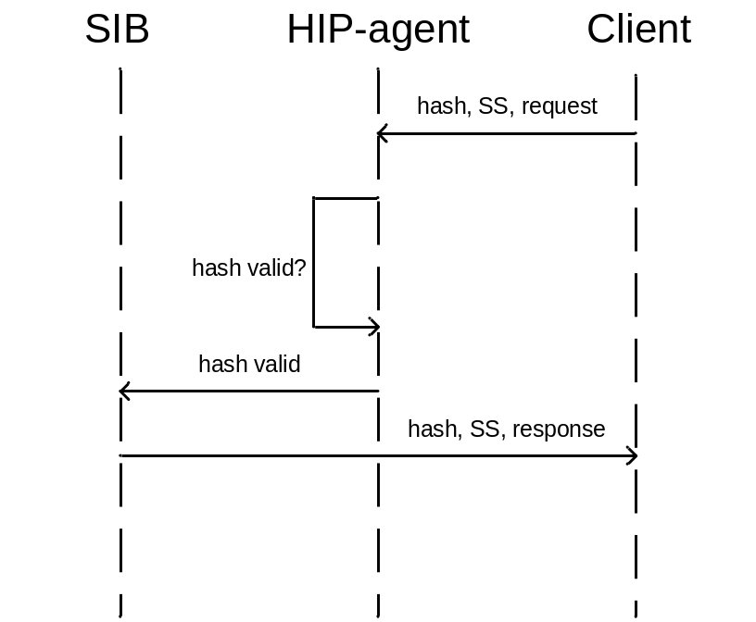
Рис. 4. Процесс подключения клиента к пространству
Настройка привязок HIT-IP отображений

Для решения данного вопроса существует несколько решений:
- Настройка привязок локально на хосте, например с помощью конфигурационного файла hosts или hipd.
- Реализация собственной системы разрешения привязок для приложения;
- Использование инструментов, поставляемых вместе с HIPL;
- Использование экспериментальных HIP библиотек (libhipl extension);
В качестве решение было выбрано использовать конфигурационные инструменты, поставляемые вместе с HIPL, а именно такие инструменты, как hipconf и hipdnsproxy.
hipconf предназначена для настройки компонента hip daemon, установки необходимых параметров, маршрутов и получения необходимой информации.
hipdnsproxy позволяет настраивать DNS на машине клиента. Возможны два сценария установки привязок:
- Прямое DNS разрешение (Forward DNS resolution) (hostname -> HIT+IP), используя DNS proxy (*), который работает со старыми приложениями.
- Обратное DNS разрешение (Reverse DNS resolution) (HIT -> IP)

Первый вариант работает с vanilla bind, с помощью которого можно создавать свои собственные HI записи в DNS. Второй вариант требует специальный патч для связывания и не обязательно необходим во всем сценарии. [HIP manual]

Механизм авторизации и контроля доступа клиентов пространства

Отображение RDF-графа пространства на файловую систему

Реализация отображения графа на файловую систему может быть реализована с помощью технологии FUSE, которая позволяет разрабатывать собственные файловые системы. Опишем процесс отображения на файловую систему.
Вся информация интеллектуального пространства хранится в обычном хранилище данных, базе данных. Как мы знаем база данных представляет собой совокупность определенным образом организованной информации. Информация интеллектуального пространства представлена в виде триплетов. Совокупность данных триплеты хранится в БД платформы Smart-M3.
В платформе Smart-M3 в качестве БД выступает легковесная встраиваемая реляционная БД -- SQLite. SQLite хранит всю базу данных (включая определения, таблицы, индексы и данные) в единственном стандартном файле на том компьютере, на котором исполняется платформа. Вся операции по работе с БД пространства выполняются с данным файлом БД SQLite. [SQLite link]
Любая файловая система Linux предоставляет стандартные атрибуты управления доступом к файлам, каталогам и другим сущностям файловой системы. Таким образом файловая система обеспечивает стандартные механизмы контроля доступа для пользователей системы.
В результате было решено отобразить информацию БД пространства на собственную файловую систему.

Создание файловой системы отображения БД

Информация в БД содержится в таблицах. Таблицы описывают, как служебную информацию, предназначенную для использования системой, так и информацию всего пространства, данная информация представлена в виде триплетов.
Файловая система представляет собой способ хранения и организации компьютерных файлов и каталогов, а также данных, которые в них содержатся, облегчающий поиск и доступ к этим данным. Для разработки собственной файловой системой использовалась технология FUSE. FUSE позволяет разрабатывать полностью функциональную файловую систему, которая имеет простую библиотеку API, может использоваться непривилегированными пользователями и обеспечивает защищенную реализацию.
После этапа настройки и установки FUSE в систему, можно приступать к созданию собственной файловой системы.
Общий план процесса отображения можно представить в следующем виде:
- Реализация логики для получения всех таблиц и индексов БД ИП.

Данный шаг заключается в создании методов для работы с SQLite БД интеллектуального пространства. Библиотека SQLite написана на языке С и представляет неплохой API для работы с БД.

- Создание файлов (ссылок) на каждую таблицу БД ИП.

FUSE предоставляет возможности по созданию файлов, каталогов, ссылок и другие сущности, которые могут быть использованы для создания собственной файловой системы.

- Установка прав доступа на таблицы БД ИП в созданной ФС.
- ???
После отображения, файловая система будет основным механизмом управления правами доступа всех клиентов пространства. Данный механизм имеет недостаток сложности в администрировании, так как установка прав доступа на каждую таблицу или директорию таблиц требует тщательного контроля за процессом.

3.2. Создание матрицы доступа ИП.

Матрица доступа может быть реализована в виде:
- БД;
- XML-файла;
- Структуры данных.
Управление глобальной матрицей доступа для всего пространства происходит на стороне SIB, а её копия, в виде метаданных, хранится рядом с данными, на том же устройстве (клиенте), где происходит их обработка, по которым будут приниматься решения по контролю доступа. Варианты хранения матрицы доступа в SIB и отдельном сервисе отпадают, потому что появляется узкое место в системе, а именно в случае их недоступности процесс контроля безопасности становится невозможным.
Контроль и слежение за матрицей пространства осуществляет администратор пространства.

3.3. Реализация механизма синхронизации взаимодействия процессоров знаний (KP).
Данный шаг не используется.

4. Тестирование и анализ характеристик модели.

4.1. Создание тестовых сценариев и проведение функционального тестирования.
Тестирование разработанных механизмов безопасности проводилось в специально развернутой среде. В качестве основной операционной системы использовалась Ubuntu 10.04 с установленной платформой Smart-M3, реализацией протокола HIP -- HIPL и другими компонентами, предназначенными для разработки.
Для полноценной работы протокола HIP в составе системы, необходимо убедиться, что происходит правильное отображение IP адресов в HIT. Для этого необходимо воспользоваться утилитами hipconf и hipdnsproxy. После настройки HIP, системой будет использоваться специальный криптографические ключи (HIT) вместо IP адресов или совместно.

Описать сценарий тестирования всех механизмов

4.2. Анализ модели на соответствие поставленным требованиям. Выявление недостатков модели и описание их возможных решений.

При проведении функционального тестирования разработанных алгоритмов и механизмов обеспечения безопасности были отработаны стандартные сценарии безопасности, такие как идентификация и аутентификация клиентов пространства, установка прав доступа на отображенную ФС, контроль прав пользователя при работе с пространством.
...
Использованные в процессе исследования решения имеют собственные недостатки, например реализация протокола HIP -- HIPL поддерживается не всеми операционными системами или имеет ошибки в некоторых своих компонентах (hipdnsproxy). Отображение RDF-графа на файловую систему также имеет недостаток в сложности настройки и отслеживания прав доступа для всех пользователей системы.
В дальнейшем планируется заменить механизм авторизации на реализацию с использованием именованных графов, что решит некоторые проблемы отображения графа.

Заключение

В результате разработки модели и механизмов обеспечения безопасности в сервисных средах, наподобие интеллектуальные пространства были достигнуты следующие результаты:
- исследованы возможные способы построения механизмов идентификации, аутентификации и авторизации субъектов пространства. Выбраны основные методы разработки данных механизмов;
- разработан механизм идентификации и аутентификации на основе протокола HIP;
- разработан механизм авторизации и контроля доступа субъектов пространства, путем отображения графа пространства на файловую систему;
- протестированы механизмы по обеспечению безопасности в составе платформы Smart-M3.

В итоге работы над проектом были изучены основные модели обеспечения безопасности и контроля доступа, исследованы основные методы по разработке собственных механизмов обеспечения безопасности интеллектуальных пространств, разработаны и протестированы механизмы в составе платформы Smart-M3.

Описание этапов будущей работы

Следующим этапом в усовершенствовании модели и механизмов обеспечения безопасности будет:
- разработка системы авторизации на основе именованных графов, что позволит более эффективнее обрабатывать операции над графом пространства;
- добавление разработанных механизмов в новую версию платформы Smart-M3;
- ...

Список литературы
- Девянин П.Н. Модели безопасности компьютерных систем: Учеб. пособие для студ. высш. учеб. заведений / П.Н. Девянин. – М.: Издательский центр «Академия», 2005. – 144 с. стр. 18-51.
- Девянин. П.Н. Математические основы компьютерной безопасности. Приложение. Институт криптографии, связи и информатики, г. Москва, Россия, Ноябрь 2009г.
- P. Nikander, A. Gurtov, T. Henderson, Host Identity Protocol (HIP): Connectivity, Mobility, Multi-homing, Security, and Privacy over IPv4 and IPv6 networks, IEEE Communications Surveys and Tutorials, 12 (2), 2010.
- HIPL official manual -- http://infrahip.hiit.fi/hipl/manual/index.html
- The Linux-PAM Application Developers Guide -- http://webapp5.rrz.uni-hamburg.de/SuSe-Dokumentation/packages/pam/pdf/Linux-PAM_ADG.pdf
- Описание PAM -- http://citforum.ru/operating_systems/articles/pam.shtml
- Ломов П. А., Шишаев М. Г. Разработка онтологии для семантического управления доступом. Учреждение РАН Институт информатики и математического моделирования технологических процессов КНЦ РАН. Россия, 2010.
- Frithjof Dau, Martin Knechtel. Access Policy Design Supported by FCA Methods. SAP AG, SAP Research CEC Dresden, Germany. ICS, 2009.
- J.J.Carroll, C.Bizer, P.Hayes, P.Stickler. Named graphs (2005)
- J.J.Carroll, C.Bizer, P.Hayes, P.Stickler. Named graphs, provenance and trust (2005)
- T.Gibson, K.Schuchardt, E.Stephan. Application of Named Graphs Towards Custom Provenance Views (2009)
- Документация по FUSE -- http://www.ibm.com/developerworks/ru/library/l-fuse/, http://fuse.sourceforge.net/
- Исходный код FUSE -- http://sourceforge.net/projects/fuse/files/fuse-2.X/
- Документация по SQLite -- http://www.sqlite.org/docs.html
- Хар - ки систем ИБ.
- Описание ИП.

